

**INSTITUTO TECNOLOGICO Y DE ESTUDIOS SUPERIORES DE OCCIDENTE**

**Departamento de Estudios Sociopolíticos y Jurídicos**

**PROYECTO DE APLICACIÓN PROFESIONAL (PAP)**

**GESTION DE LAS POLITICAS Y DEL DERECHO**

**Proyecto de Aplicación Profesional Secretaria de Relaciones Exteriores y Organizaciones Internacionales**

**“EMBAJADA DE MEXICO EN MADRID, ESPAÑA“**

**PRESENTA:**

**GEOVANNA JULIETA MALDONADO VILLALOBOS**

**LIC. EN DERECHO**

**PROFESOR PAP:**

**MTRO. RAMON MARTIN DURAN**

**Tlaquepaque, Jalisco, Primavera 2016**

**PROYECTO DE APLICACION PROFESIONAL EN LA EMBAJADA DE MEXICO**

**EN MADRID, ESPAÑA**

**Geovanna Julieta Maldonado Villalobos**

[**julieta_mv10@hotmail.com**](mailto:julieta_mv10@hotmail.com)

**1. LOS PROYECTOS DE APLICACIÓN PROFESIONAL DEL ITESO**

**Los proyectos de Aplicación Profesional son una modalidad educativa del ITESO en la que los estudiantes aplican sus saberes y competencias socio-profesionales a través del desarrollo de un proyecto en un escenario real para plantear soluciones o resolver problemas del entorno.**

**A través del PAP los alumnos acreditan tanto su servicio social como su trabajo recepcional, por lo que requieren de acompañamiento y asesoría especializada para que sus actividades contribuyan de manera significativa al escenario en el que se desarrolla el proyecto y sus aprendizajes, reflexiones y aportes sean documentados en un reporte como el presente.**

**2. Introducción**

**En este trabajo voy a compartir la oportunidad, la experiencia y el reto que ha sido para mi el realizar mis practicas de aplicación profesional a través de la Secretaria de Relaciones Exteriores en la Embajada de México en España, así como la función de dicho órgano gubernamental en distintas áreas, entre ellas en el área consular y las diferentes campañas que ofrecen a los connacionales mexicanos, como son:**

**Colonia Mexicana en Madrid, Alerta Amber México, Violencia Domestica, en las cuales tuve la oportunidad de ayudar y aprender sobre las mismas viéndolo desde una perspectiva diferente ya que no estoy dentro de mi país y así puedo entender más, ya que ahora estoy tomando el lugar de los mexicanos como extranjeros y me puedo dar cuenta de la importancia que tienen las embajadas de México o de los países en general cuando anteriormente tenia un concepto realmente distinto y no me podía imaginar todo lo que nos podan ayudar y lo útil que resulta tener un poco de nuestro país en el extranjero. Me llena de orgullo poder compartir mediante este ensayo todos mis conocimientos adquiridos gracias a estas practicas profesionales, la cantidad de experiencias y por todo lo que pase en la sección consular de México en la ciudad de Madrid, la cual es una de las embajadas más concurridas en la Union Europea sin descartar a la del Reino Unido, ya que por esta pasa la mayoría de los tramites en la sección consular y se caracteriza por tener un eficaz funcionamiento.**

**3. ORIGEN DEL PROYECTO Y DE LOS INVOLUCRADOS.**

**3.1 ANTECEDENTES DEL PROYECTO**

**La embajada de México en Madrid, España se encuentra en una zona muy bien ubicada de esta ciudad es perteneciente a la zona centro, por eso tenemos facilidades para acudir y dar con ella, pues todas las personas a las cuales les puedas pedir referencia saben en donde se ubica ya que se encuentra frente al Congreso de Madrid, el cual es de los lugares mas importantes para la capital de España.**

**La embajada de México en Madrid, es la encargada de representar a México en España además de ofrecernos cualquier tipo de atención sobre dudas respecto a nuestro país, reformas constitucionales, propuestas actuales y mantenernos al tanto en todos los ámbitos que nos interesan como ciudadanos, esta información se proporciona a todos los mexicanos que se encuentran en este país, ayudándonos en cualquier duda, problema, seguimiento sobre juicios, entre otros.**

**La embajada de México esta conformada por varias secciones entre ellas se encuentran, protección a los derechos humanos, asuntos económicos, culturales y académicos, además de ofrecernos el área de servicio consular la cual para mi es de las más importantes para los turistas mexicanos, ciudadanos mexicanos, extranjeros y demás que les interese visitar o saber algo acerca de nuestro país.**

**En el área consular nos encargamos de ofrecer servicios de documentación para mexicanos o extranjeros como visas, pasaportes, matriculas consulares y cualquier documento consular oficial sin tener que viajar hasta México para realizar los tramites correspondientes, también contamos con un registro civil que incluye los registros de nacimiento, matrimonios y defunciones de mexicanos, brindamos asistencia a los mismos y protegemos a mexicanos que se encuentran fuera de nuestro país pero dentro de su circunscripción. Es así como los mexicanos no nos sentimos desprotegidos por el hecho de no estar en nuestro país, ya que la embajada de México nos va a estar apoyando y aclarando cualquier duda ante algún problema o tramite que necesitemos realizar para nuestro beneficio.**

**La sección consular de la Embajada de México en Madrid cubre las siguientes comunidades Autónomas: Andalucía, Asturias, Castilla y León, Canarias, Castilla, La Mancha, Extremadura, Galicia, Madrid, Murcia y las ciudades autónomas como son Ceuta y Melilla.**

**La embajada también cuenta con un consulado honorario en la ciudad de Barcelona que cubren las siguientes comunidades autónomas: Aragón, Cantabria, Cataluña, Valencia, Islas Baleares, La Rioja, Navarra y todo lo que sea territorio de País Vasco.**

**A continuación voy a mencionar por orden jerárquico la estructura de la embajada de México en la ciudad de Madrid, España quienes realizan sus funciones y aceptan sus atribuciones regulados por la Ley del Servicio Exterior y su Reglamento y ordenamientos aplicables:**

**EMABAJADA DE MEXICO, MADRID, ESPAÑA**

**EMBAJADORA**

**TITULAR**

**ROBERTA LAJOUS VARGAS**

**JEFE DE CANCILLERIA**

**MINISTRO LEÓN FRANCISCO RODRIGUEZ ZAHAR**

**SECCION CONSULAR**

**JEFE DE LA SECCION CONSULAR**

**MINISTRO BERNARDO CÓRDOVA TELLO**

**PROTECCION CONSULAR**

**ADMINISTRATIVA B**

**MARÍA DEL SOCORRO GONZÁLEZ RAMÍREZ**

**CONSUL ADSCRITO**

**PRIMER SECRETARIO**

**JOSE VICTOR KOYOCCAUICH**

**ASUNTOS POLITICOS**

**PRIMER SECRETARIO**

**RAFAEL EUGENIO LAVEAGA RENDÓN**

**ASUNTOS JURIDICOS (PGR)**

**ERICA CERVANTES ALBARÁN**

**ASUNTOS ECONOMICOS COMERCIALES**

**JAVIER ARANDA PEDREDO**

**ASUNTOS CULTURALES**

**DIRECTOR DEL INSTITUTO CULTURAL DE MEXICO EN ESPAÑA**

**PABLO SAMUEL RAPHAEL DE LA MADRID**

**ASUNTOS ADMINISTRATIVOS**

**COORDINADOR ADMINISTRATIVO**

**TECNICO ADMINISTRATIVO**

**JAIME ALVAREZ MEDRANO**

**COORDINADORA ADMINISTRATIVA ADJUNTA**

**PRISCILA MART´INEZ CARBAJAL**

**INFORMATICO REGIONAL**

**MIGUEL DIEGO OROZCO GARCIA**

**PRENSA**

**SALVADOR MUSALEM SANTIAGO**

**ENCARGADO DE ASUNTOS BILATERALES**

**Roberto Israel Quiñonez Sedano**

**3.2 IDENTIFICACION DEL PROBLEMA**

**Para mi no existe problema como tal en cuanto al proyecto de aplicación profesional en la embajada, sino diferencias las cuales tienen todos los países y es cuestión de ponernos de acuerdo entre nosotros, como hasta ahora hace la embajada con el país de España y es gracias a esto que las diferencias se pueden arreglar entre países y podemos tener una mejor comunicación u convivencia entre nosotros los mexicanos que estamos radicando en España o los españoles que radican en México, la diferencia entre México y España es demasiada, ya que nuestro país es democrático y soberano lo cual significa que el pueblo de México o los ciudadanos mexicanos podemos decidir quien nos gobierna, sugerir cambios y exigir a nuestros gobernantes un mejor país, aunque obviamente no es tan transparente como lo estoy describiendo y para mi, el país de España es un estado democrático que tiene como prioridad la monarquía parlamentaria, pero también se rige por soberanía nacional ósea que en este país también los ciudadanos cuentan y opinan sobre el gobierno para poder llegar a un acuerdo y elegir a su mejor representante.**

**El gabinete legal de nuestro País el cual es la organización principal de la administración Publica Federal, centralizada y paraestatal se integra por varios representantes que nos ayudan a elegir lo mejor para México, la Secretaria de Relaciones Exteriores o SRE se organiza gracias a la Licenciada en Derecho Claudia Ruiz Massieu Salinas quien además curso la especialidad en derecho Constitucional y Ciencias políticas en Madrid, España y ha sido asistente y ha participado en varias organizaciones que nos ayudan como país a tener una mejor imagen ante los demás[1]**

**De acuerdo a lo que he vivido en la sección consular de la embajada de México en Madrid, pienso que nuestro país esta buscando la protección a pesar de que estemos en España que no es nuestro país de origen y que lo que quiere es que nosotros como mexicanos no nos sintamos desprotegidos y no nos de miedo estar lejos de nuestro país, ya que nos facilita cada vez mas cualquier tipo de proceso para adquirir documentación necesaria de nacionalidad y nos mantiene en contacto con nuestro país y con nuestra gente aunque sea de una forma indirecta, la participación de nosotros como practicantes profesionales es muy importante no solo para nosotros por la gran oportunidad que se nos ha dado al ser parte de la embajada de nuestro país en España y por todas las cosas que nos enseñan y que aprendemos gracias a ellos, sino también para la embajada ya que estamos ayudando y sirviendo a nuestro país por el simple hecho de querer hacer algo por México, lo hacemos con ganas y sabiendo que podemos ayudar a ciudadanos que nos necesitan y que el día de mañana podríamos estar en su lugar y que necesitaremos de esa ayuda cuando no nos encontremos en nuestro país de origen, creo que es muy importante que haya personas como nosotros con ganas de ayudar sin esperar remuneración económica ni algo a cambio porque son demasiados ciudadanos que necesitan ayuda y no solo en España, si no también en varios países del mundo y así estamos ayudando a nuestro país, porque si todos los que trabajaran ahí recibieran un pago o algo a cambio creo que seria muy difícil abastecer a todas las embajadas y consulados de todo el mundo.**

**Debo dejar claro que no todas las embajadas ni consulados cuentan con el mismo personal, ya que este se aumenta o cambia conforme a la carga de trabajo que se tiene en cada uno.**

**3.3 IDENTIFICACION DE LAS ORGANIZACIONES O ACTORES QUE INFLUYEN O SON BENEFICIARIOS DEL PROYECTO.**

**Miles de personas nos vemos beneficiados gracias a La embajada de México, entre ellos, turistas mexicanos o con pasaporte mexicano que cuenten con doble nacionalidad, estudiantes, trabajadores, menores de edad, padres de familia, organizaciones humanitarias, entre otras.**

**Es por eso que para satisfacer a tantos ciudadanos mexicanos contamos con otras áreas que no solo son muy importantes para nuestro país sino también para nuestros ciudadanos ya que muchas personas piensan que solo nos encargamos de otorgar servicio diplomático o consular, pero no es así ya que contamos con organizaciones como PROMEXICO, SECRETARIA DE TURISMO, INSTITUTO CULTURAL DE MEXICO EN ESPAÑA, NAVAL Y LA PROCURADURIA GENETAL DE LA REPUBLICA.**

**Actualmente la embajada de México esta realizando la ALERTA AMBER MEXICO[2] la cual creo que beneficia a todos los niños, niñas, adolescentes y a sus padres y familias ya que es una campaña para prevenir la desaparición de cualquier menor de edad o adolescente, otorgan información a la familia de los menores y les aconsejan como estar alerta ante cualquier señal que pueda perjudicar la libertad o la vida del menor, en esta campaña piden a los padres de familia mandar una foto, imprimir las huellas, tomar una muestra de ADN y así con estos datos poder ayudarles en cualquier caso de desaparición, esta campaña se me hizo muy interesante e importante ya que hay muchos niños que son robados y trasladados a otros países, las huellas dactilares son muy importantes porque en caso de que el delincuente quiera sacar al menor de su país de origen, al momento de tomar su huella ellos sabrán que se trata de un menor desaparecido y es así como podrán regresar con su familia.**

**Otra de las campañas que me pareció no solo importante, sino también esencial para todas las mujeres en la actualidad es VIOLENCIA DOMESTICA, LO QUE LA COMUNIDAD DEBE SABER.[3] Es muy importante que las mujeres nos sintamos apoyadas por nuestro país y nuestra gente aunque estén lejos de nosotros y lo que hace esta campaña es otorgar información de lo que es la violencia doméstica, porque muchas mujeres no estamos enteradas de lo que realmente es y dejamos pasar cualquier tipo de agresión pensando que ese comportamiento es “normal“, ambos folletos de las campañas los incluyo en los anexos que entregare con mi trabajo.**

**A continuación voy a citar un párrafo del folleto de información sobre la campaña de la violencia domestica que para mi describe perfectamente el tema.**

**“En España la ley protege a las personas en situación de violencia doméstica sin importar su nacionalidad. Si estás en una situación de violencia y piensas dejar a tu pareja, esto no implica necesariamente que tengas que abandonar el país o perder la custodia de tus hijos o hijas ya que hay varios recursos legales que puedes invocar, por lo que es muy importante obtener asesoría legal cuanto antes“**

**Este párrafo me pareció de suma importancia porque nos explica y nos aclara que no tenemos que soportar por ningún motivo cualquier tipo de maltrato, ni por miedo a perder nuestra nacionalidad, miedo a tener que abandonar el país, miedo de perder a nuestros hijos, etc. Me parece que es de mucha ayuda y que nos da seguridad porque las embajadas y consulados de México nos hacen saber que están para apoyarnos.**

**4. SUSTENTO TEORICO Y METODOLOGICO**

**4.1 SUTENTO TEORICO**

**En este apartado comenzare diciendo que México es un país totalmente diferente a España, comenzando desde su forma de gobierno y dependencias, ya que nosotros contamos con 231 entidades de la administración Publica Federal y empresas productivas del estado, 19 dependencias y 32 entidades federativas. Contamos con Dependencias como son: Defensa Nacional, Marina, Hacienda y Crédito Publico, Desarrollo Social, Medio Ambiente y Recursos Naturales, Educación, Salas, Función Publica entre otras tantas y esto me parece que es muy importante para un buen gobierno ya que nuestro presidente no se puede hacer cargo de todo, es imposible que una sola persona se encargue de tantas dependencias en nuestro País, es por eso que cada dependencia tiene un funcionario publico que se encarga de que todo dentro de ella, este funcionando correctamente.[4]**

**La dependencia que mas me interesa en este momento que es en el que estoy realizando mis practicas profesionales fuera de mi país, o en la cual me apoye para hacerlo fue en la Secretaria de Relaciones Exteriores que es la que conduce la política exterior de México mediante el diálogo, la cooperación, la promoción del país y la atención a los mexicanos en el extranjero, así como de organizar la actuación internacional del gobierno de la republica. [5]**

**Esta dependencia cuenta con las siguientes unidades administrativas:**

1. **Subsecretaria de Relaciones Exteriores**
2. **Subsecretaria para América del Norte**
3. **Subsecretaria para América Latina y el Caribe**
4. **Subsecretaria de Asuntos Multilaterales y Derechos Humanos**
5. **Oficialía Mayor**
6. **Consultoría Jurídica**
7. **Agencia Mexicana de Cooperación Internacional**

**Gracias a estas unidades administrativas es como la Secretaria de Relaciones Exteriores puede organizarse y usarlas como apoyo para su buen funcionamiento, ya que buscan hacer de México un país con una presencia constructiva en el mundo, a través de una política exterior responsable y activa que promueva el cumplimiento de las Metas Nacionales desde una institución fortalecida e innovadora.**

**También contamos con organismos internacionales, los cuales se integran o se dividen como:[6]**

1. **Alto comisionado de las naciones Unidas para los Derechos Humanos**
2. **Alto Comisionado de las naciones Unidas para los Refugiados**
3. **Comisión Interamericana de Derechos Humanos**
4. **División de Asistencia Electoral de las naciones unidas**
5. **IDEA Internacional**
6. **Organización Internacional para las Migraciones**

**También quiero hablar sobre nuestros Tratados internacionales, que son los que realizamos para estar de acuerdo y organizarnos con otros países, a continuación voy a citar los términos empleados para las convenciones de nuestro País que se indican en la Convención de Viena sobre el Derecho de Los Tratados, el cual es el mas importante ya que gracias a este se nos reconoce el poder gozar de nuestro derecho como país y así unirnos a los demás países para realizar Tratados Internacionales.**

**Se entiende como tratado: a un acuerdo internacional celebrado por escrito entre Estados y regido por el derecho Internacional ya que conste en un instrumento único o en dos o más instrumentos conexos y cualquiera que sea su denominación particular.[7]**

**La Convención de Viene sobre el Derecho de los Tratados fue publicada el 14 de Febrero de 1975 durante el gobierno de Luis Echeverría Álvarez,**

**4.2 ASPECTOS METODOLOGICOS**

**4.2.1 ENUNCIADO DEL PROYECTO**

**Como es claro que todas las personas somos diferentes, también es claro que los países lo sean y es algo normal y lógico ya que son diferentes culturas, diferente ubicación, diferente clima y millones de factores que influyen para que simplemente ninguno de los países seamos iguales y es eso lo que nos hace especiales como países y en general como un mundo diferente y lleno de miles de cosas que conocer, voy a continuar el texto explicando que es la Carta Magna y porque es tan importante para nosotros a nivel internacional, Para mi, la carta Magna es la que comenzó con nuestro progreso en la historia internacional en cuanto a derechos humanos, tales como el derecho de los ciudadanos a poseer y heredar propiedades, protección a los ciudadanos sobre impuestos excesivos y sobre la solución pacifica de conflictos y la fuerza en las relaciones internacionales.[8]**

**Uno de los tratados mas importantes que tenemos con la Unión Europea y claro con el país de España que forma parta de la misma, es el Tratado de libre Comercio la cual entro en vigor el 1 de Julio del año 2000 y que es relativamente nueva para nosotros, este tratado tiene como finalidad garantizar a los productos mexicanos y generar mayores flujos de inversión extranjera directa con los países que conforman el tratado y yo creo que es muy importante porque gracias a este tratado nos extendemos y nos damos a conocer en todo el mundo como un país con calidad en productos, alimentos y de gran inteligencia administrativa y comercial.**

**4.2. DESCRIPCION DE ACTIVIDADES (250 palabras)**

**Ahora voy a continuar mi trabajo describiendo las actividades realizadas en este proyecto de aplicación profesional en la sección consular de la Embajada de México en Madrid.**

**Atendemos a cientos de citas por semana, las cuales acuden por diferentes tramites, entre ellos canje de pasaportes o renovación, fe de vida que es cuando las personas jubiladas se presentan o hacen video conferencia con nosotros para poder seguir actualizando su supervivencia y que su pensión siga llegando, también cualquier tramite para visados de extranjeros que van a México a estudiar o a trabajar y sinceramente nunca me imagine que tantas personas fueran a nuestro país, también van muchas parejas o familias a registrar a sus recién nacidos, hacemos constancia de antecedentes penales que es un requisito en donde el ciudadano mexicano o residente imprime sus huellas y estas se analizan y se comprueba que no cometieron ningún acto penalizado por la ley y que están “limpios“ legalmente.**

**Para mi estar en la embajada de México y tener la oportunidad de ayudar a mi país en la representación del mismo en otro país como España me llena de orgullo y satisfacción personal ya que fue algo que quise desde hace mucho tiempo y que ahora lo pude lograr.**

**Las citas en el área consular comienzan desde las 9:00 de la mañana hasta la 1:00 de la tarde y cada 15 minutos hay una persona citada a la cual tenemos que atender y es por eso que tenemos mucho trabajo porque todo lo tenemos que hacer en poco tiempo pero bien hecho.**

**Atendemos en ventanilla y damos servicio directo al cliente que llega con cualquier duda sobre un proceso y sus requisitos, recibimos su documentación y de ahí nos pasamos a registrar sus datos en el “SIAC“ que es el programa encargado de registrar a todas las personas de esta sección, verificamos que sus documentos sean originales y auténticos, en este corto tiempo ya nos han tocado varios casos de personas de otra nacionalidad mayormente Colombianos que intentan sacar su pasaporte mexicano con documentos falsos y haciéndose pasar por mexicanos pero gracias a la eficiencia del personal del consulado los detectan y estos pasan con el cónsul José Víctor, con la cónsul de protección Socorro o con el Ministro Bernardo y ellos se encargan de hacerles una entrevista y completar la investigación para denegar los documentos y tomar las medidas necesarias ante este delito que es falsificación de documentos oficiales e incluso suplantación de identidad.**

**Revisamos todos los documentos uno por uno para que estos estén correctamente y así poder ser firmados por el Ministro o alguno de los cónsul, después tenemos que archivarlos en la carpeta correspondiente ya que no solo tenemos respaldo en el disco duro de la computadora, también lo hacemos en carpetas con los documentos impresos por cualquier problema que pudiera tener el programa de control o el disco duro de la computadora.**

**Mi grupo de trabajo lo describo como excelente, ya que me sorprende ver como todos mis compañeros son muy eficaces y hacen muy bien su trabajo en un lapso muy corto de tiempo que es durante la mañana y durante la tarde siguen archivando y revisando cualquier anomalía en el proceso, el equipo de trabajo es muy eficaz y además de eso, son personas de excelente calidad humana y me da mucho gusto poder trabajar con ellos y ayudarles en lo que puedo y en lo que me han enseñado.**

**5. PRODUCTOS Y RESULTADOS (500)**

**Gracias a el trabajo realizado en la sección consular de la embajada de México en Madrid, se ven beneficiados todos los connacionales mexicanos, sea como sea su manera de pertenecer a nuestro país, como puede ser hijo de padres mexicanos, nacidos en México, por naturalización, residencia, etc.**

**Dentro de la embajada también se realizan diversas campañas para la información y seguridad de los mexicanos, cuentan también con una biblioteca muy completa en la cual las personas pueden consultar los libros con un permiso solicitado ante la misma, algunos de los trámites mas solicitados por los ciudadanos mexicanos son:**

**-Certificados para menaje de casa para mexicanos**

**Esto es cuando un mexicano decide establecer su residencia en el extranjero al momento de repatriarse, la ley mexicana les concede el derecho de importar su menaje de casa en México libre de impuestos.**

**-Renovación o canje de Pasaporte**

**Se renueva el pasaporte anterior y se puede obtener por 3, 6 y 10 años**

**-Pasaporte por primera vez**

**Cuando un menor de edad o mayor de edad sacan su pasaporte mexicano por primera vez.**

**-Pasaporte de Emergencia**

**Los casos de Emergencia se dan cuando una persona tiene que viajar a otro país o cuando de regreso a México pierden o les roban su pasaporte y ya tienen todo para viajar, pero no no se considera un viaje de emergencia si solo vas de Turista, estos pasaportes se realizan y se entregan el mismo día de la solicitud presentando las pruebas suficientes y la denuncia previa ante la autoridad competente., son los únicos pasaportes que se realizan en el consulado de Madrid ya que a principios de este año, cambio el sistema y todos los pasaportes tienen que ser enviados electrónicamente o digitalizados y ellos mandan los folios o los cuadernos terminados.**

**-Visas Mexicanas**

**Se solicitan por estudiantes, empleados y turistas que van a ingresar a México y que tienen que sacar visa, para ser turista no todos los países lo necesitan pero para trabajar y estudiar si la tienen que solicitar.**

**-Certificados de Antecedentes No Penales**

**Lo que se hace en el consulado de México en Madrid no es directamente la carta de antecedentes no penales, que es la que las autoridades piden a los mexicanos o a quienes hayan vivido en México por 3 años o mas, lo que nosotros hacemos es un certificado que sirve para constar la presencia de la persona en el consulado y ser testigos de que ellos son quienes estampan sus huellas dactilares en los formatos que son requeridos, son ellos quienes tienen que mandar este certificado para que algún familiar, amigo o apoderado haga el tramite en México sin tener que salir de España.**

**Estos solo son algunos ejemplos y que para mi son los que mas se realizan en el consulado, en todos los tramites anteriores los beneficiados somos los mexicanos, ya que nos facilitan los tramites desde un país que no es México y así no tenemos que dejar el país actual para hacer tramites legalmente**

**7. REFLEXIONES SOBRE APRENDIZAJES OBTENIDOS**

**La oportunidad que tuve al poder realizar mis practicas profesionales es una experiencia inolvidable y me deja llena de satisfacción no solo profesional, sino también personal ya que anteriormente como la mayoría de los mexicanos, yo también pensaba que los servidores y funcionarios públicos solo hacían su trabajo por el sueldo que recibían sin preocuparse por las personas ni por los problemas que las personas pudieran tener y ahora puedo decir que al menos en la embajada de México en Madrid.**

**Mi percepción ante ellos es completamente otra, en el caso de la Consul de protección Maria del Socorro González Ramírez, el Ministro encargado de la sección consular Bernardo Córdova Tello y el Consul adscrito Jose Victor Koyoccauich, es increíble la profesionalidad y humildad con la que desempeñan su cargo y como mantienen los pies sobre la tierra ya que siguen ayudando y cumpliendo con la función que se les asigna por el gobierno de México y que a pesar de ser personas muy importantes que tienen la posibilidad de encargar el trabajo a otras personas para que lo hagan por ellos, son muy responsables y ayudan personalmente a quienes los necesitan, no puedo decir menos de todo el personal de la sección consular que ponen todo su empeño, esfuerzo, tiempo y paciencia para atender a los connacionales que acuden a la sección consular con alguna duda o con el fin de realizar algún tramite oficial, para que sus tramites siempre sean correctos y no tengan que esperar por mucho tiempo, puedo decir que tuve suerte por pertenecer a este gran equipo de trabajo y que después de esta experiencia, tengo esperanza por nuestro país ya que ahora se que hay personas que les gusta hacer bien su trabajo y que les interesa lo que les pueda pasar a los clientes o en este caso a los mexicanos.**

**En pocas palabras que sigan siendo excelentes seres humanos y que sigan ayudando, profesionalmente me ayudo a desarrollar mi capacidad para interactuar con los solicitantes ya que es algo que piensas que es muy sencillo pero te das cuenta que es algo muy difícil porque hay personas muy groseras o con actitudes fuera de lugar y tienes que aprender a tomarlo con calma y darte cuenta que no es algo personal, no dejar que sus opiniones o sus criticas te afecten, al contrario tienes que saber como te pueden ayudar y así seguir aprendiendo cada día y con cada persona diferente porque cada una te deja algo con lo que tienes que seguir trabajando y así hacer nuestro trabajo, siempre ofreciendo lo mejor aunque no seamos correspondidos con el mismo trato, también fue muy importante la mejoría que tuve en cuanto a puntualidad ya que sabia lo importante que era llegar a tiempo y puse todo mi empeño para estar siempre a la hora requerida, conforme pasaba el tiempo note mayor eficiencia en realizar todos los tramites y que estos estuvieran listos no solo rápido, sino correctamente y que así el cliente pudiera estar satisfecho con mi trabajo y atención, porque como hay personas groseras, también hay muchas personas amables y agradecidas con nuestro trabajo, creo que también me ayudo mucho en el aspecto de interactuar con las personas y poder saber si me mentían o no, claro esta que no podía saber la verdad con solo verlos, pero haciéndoles preguntas correctas podía notar nerviosismo o mentiras ya que muchos ciudadanos de otros países, se hacen pasar por mexicanos para obtener nuestro pasaporte por los beneficios que este nos otorga como viajar por otros países sin visados o simplemente por tener una mejor atención como extranjero ya que tristemente existe mucho racismo y hay personas que prefieren evitarlo sin saber que falsificar datos, identificaciones, nacionalidades etc, es un delito que les puede traer consecuencias graves.**

**Me llena de orgullo haber pertenecido a la Embajada de México en Madrid ya que fue algo con lo que siempre soñé y pude lograr, ahora puedo asesorar a algún mexicano que necesite saber sobre algún tramite en el país de España y puedo proporcionarle las bases y los requisitos que necesita entre muchas otras cosas que aprendí y que explico en este ensayo, me llevo una gran experiencia e infinidad de conocimientos para aplicar posteriormente gracias a la oportunidad que tuve al realizar mis practicas profesionales en Madrid y a la ayuda de estas increíbles personas.**

**7. CONCLUSONES Y RECOMENDACIONES**

**7.1 CONCLUSIONES**

**Espero que gracias a este ensayo, quien lo lea pueda entender mejor la función que tienen los consulados y lo importante que son para los mexicanos que no se encuentran en el país y si tenían una percepción diferente como yo la tenia, puedan cambiarla o cuestionarla y aprender e investigar sobre las oportunidades y derechos que tenemos como mexicanos, para mi fue una experiencia inolvidable desde el punto de vista personal y profesional ya que me ayudo a conocer a fondo como funcionan nuestras embajadas y consulados en otros países y ahora puedo decir que si se preocupan por los mexicanos y que hacen muy bien su trabajo. Una de las cosas que mas me gusto es que siempre tratan de tener un poquito de México en el consulado de Madrid, los cuadros, la cultura, el café, todo es mexicano y eso me hacia recordar mucho a mi país, otra de las cosas que me parecen muy buena idea y demuestran la organización que tienen como embajada es al realizar campañas para fomentar nuestros derechos y que los mexicanos que nos encontramos en el extranjero podamos estar enterados de todo lo que pasa en nuestro país desde una fuente fiable como es la embajada.**

**7.2RECOMENDACIONES**

**Para mi, las practicas profesionales en la embajada de México en Madrid, España es una excelente oportunidad para aprender y desarrollar nuestras aptitudes además de conocer como funcionan nuestros derechos como mexicanos en otro país, lo único que mejoraría de este proyecto de aplicación profesional es el tiempo ya que considero que dos meses es muy poco para aprender lo que realmente se necesita, yo tuve la oportunidad de quedarme un mes mas en el cual seguí asistiendo y aprendiendo cosas nuevas, ya que cada día se presentan casos diferentes y para mi el tiempo que se asigna a estas practicas no es suficiente, aunque desconozco las razones por las cuales la secretaria de relaciones exteriores solo nos de ese tiempo, pero es mi única sugerencia.**

**8. REFERENCIAS**

1. [**http://embamex.sre.gob.mx/espana/index.php/mnuacerca**](http://embamex.sre.gob.mx/espana/index.php/mnuacerca)
2. [**http://www.humanrights.com/es/what-are-human-rights/brief-history/magna-carta.html**](http://www.humanrights.com/es/what-are-human-rights/brief-history/magna-carta.html)
3. [**http://www.gob.mx/sre/que-hacemos**](http://www.gob.mx/sre/que-hacemos)
4. [**http://www.ordenjuridico.gob.mx/ambinter.php**](http://www.ordenjuridico.gob.mx/ambinter.php)
5. [**http://www.ordenjuridico.gob.mx/Constitucion/antecedentes.php**](http://www.ordenjuridico.gob.mx/Constitucion/antecedentes.php)
6. [**http://embamex.sre.gob.mx/espana/index.php/derechos-humanos**](http://embamex.sre.gob.mx/espana/index.php/derechos-humanos)
7. **http://www.gob.mx/sre/acciones-y-programas/representaciones-de-mexico-en-el-exterior**

**9. ANEXOS**

**- 1. Campaña Violencia Domestica**

**- 2. Alerta Amber México**

**- 3.Colonia Mexicana**

**- 4. Exposición Cultura**

**- 5.Evaluación del Servicio Social (SRE)**

1. http://www.gob.mx/presidencia/estructuras/el-gabinete-legal-y-ampliado?idiom=es-MX
2. www.alertaamber.gob.mx
3. http://embamex.sre.gob.mx/espana/
4. http://www.gob.mx/gobierno
5. 1.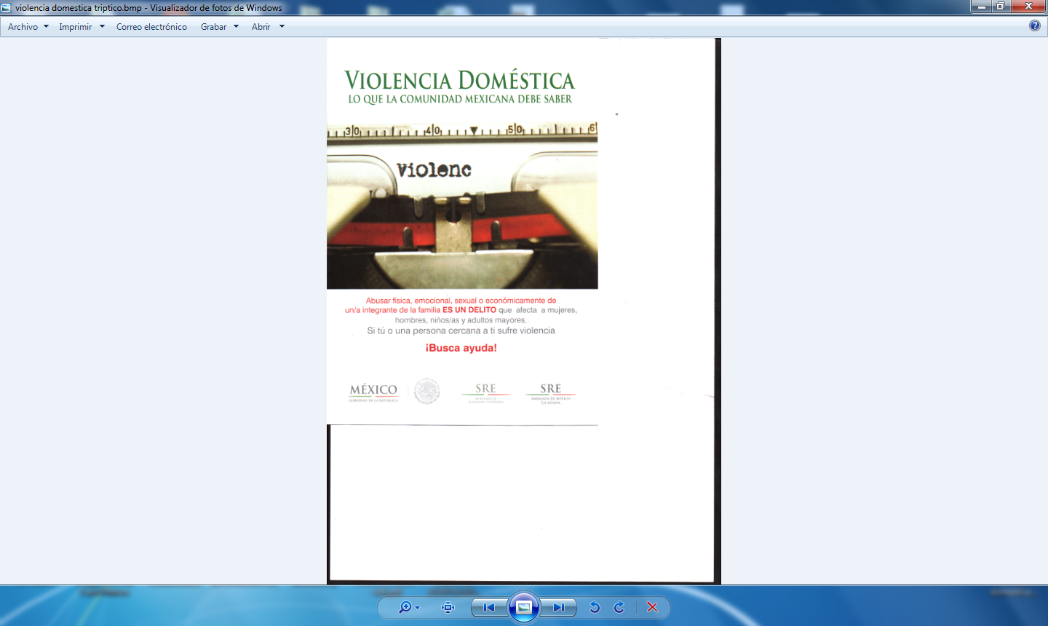

   2 Y 3.

   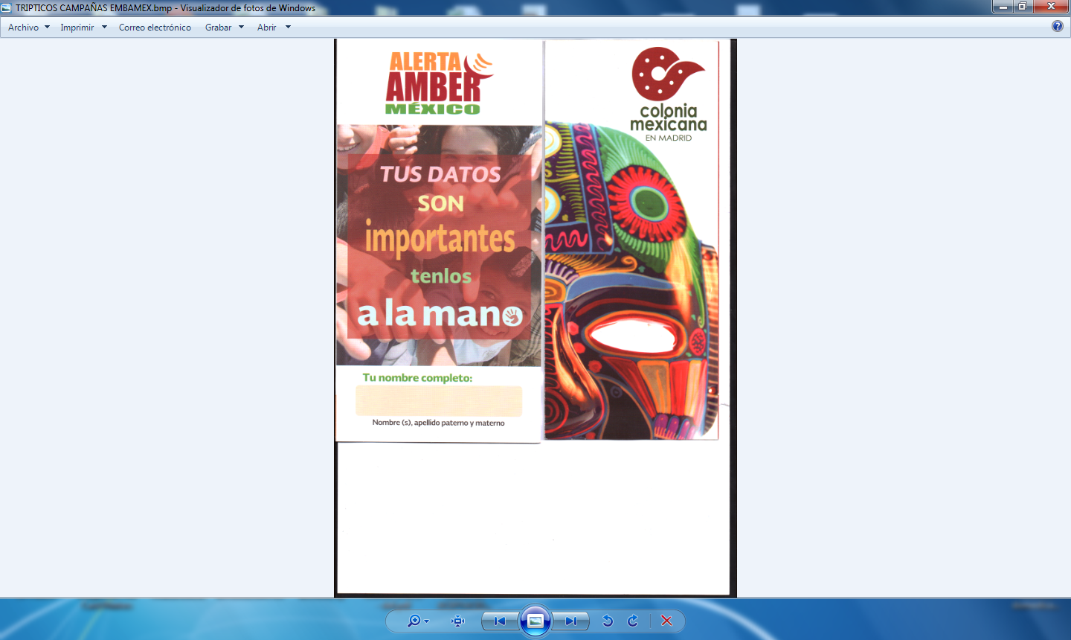

   4.

   

   5.

   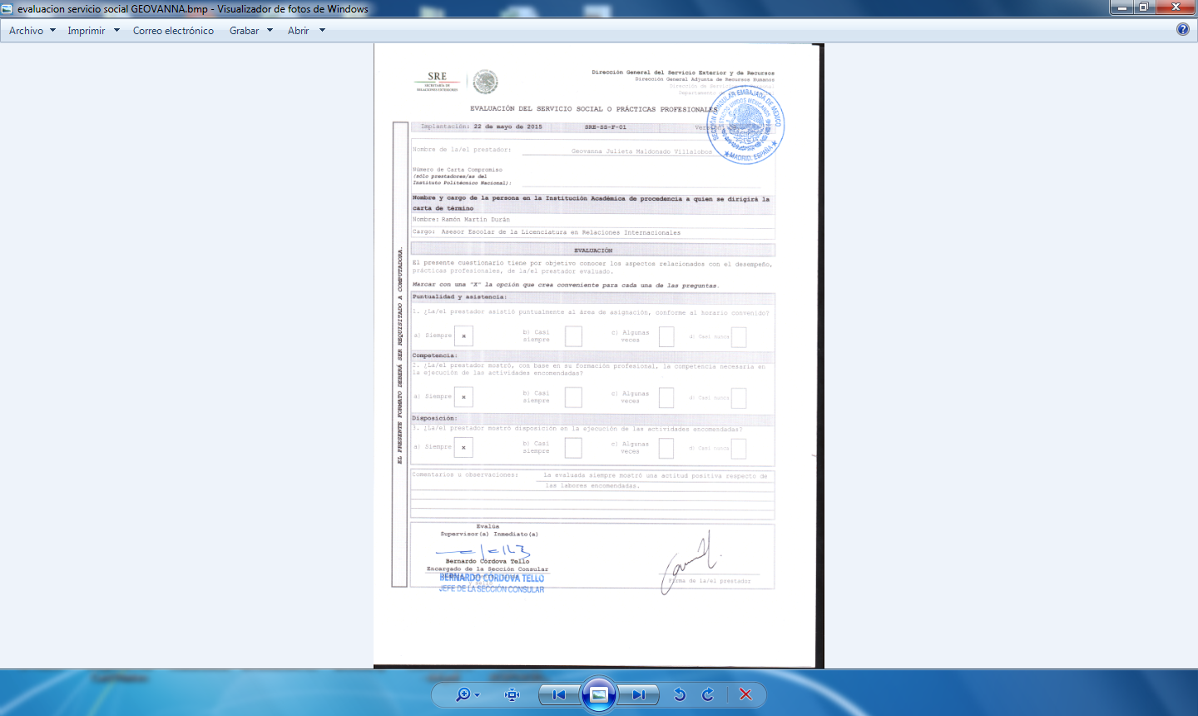
6. http://www.ordenjuridico.gob.mx/organismos.php?a=internacionales
7. http://www.ordenjuridico.gob.mx/TratInt/I1.pdf
8. http://www.humanrights.com/es/what-are-human-rights/brief-history/magna-carta.html